1. GUI Implementierung: Auswahlmöglichkeit Simple und Advanced

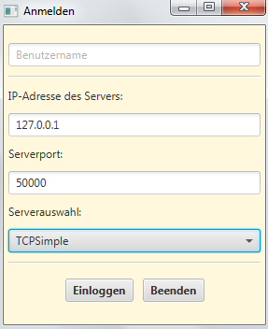 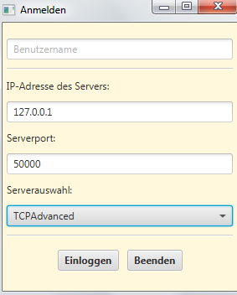

* 1. Chat-Server Applikation

Klasse ChatServerGUI.java: Advanced Konstante hinzugefügt



* 1. Im Package Server; überall dort wo Simple vor Klasse steht -> Klasse kopieren und Namen geändert

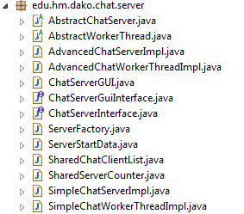

* 1. Klasse Server Factory, um Advanced case erweitern

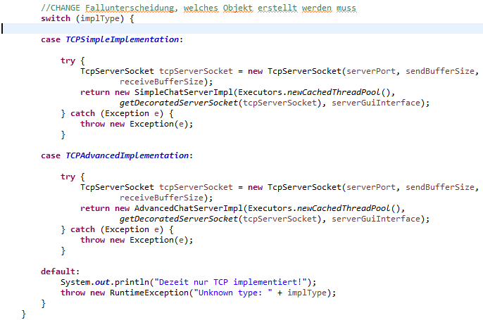

1. Implementierung von Confirm (blaue Haken)

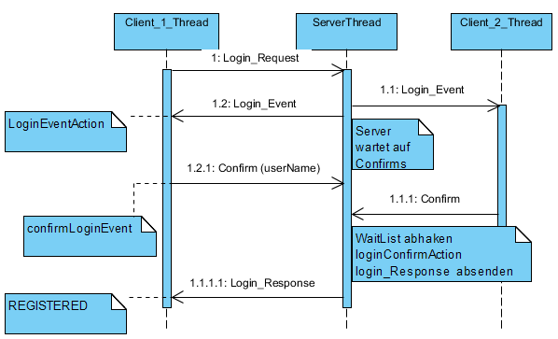

WaitList: Server schickt Response erst los, wenn ALLE Confirms eingegangen sind

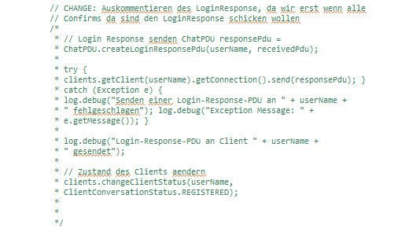

* 1. Client: In Klasse ClientImpl, if Abfrage hinzugefügt

Abfrage ob Server Type TCP Simple oder Advanced entspricht

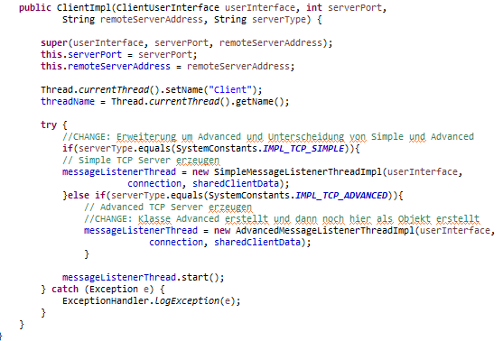

* 1. Client: AdvancedMessageListenerThreadImpl hinzufügen

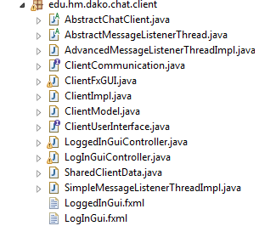

2.2 AdvancedMessageListenerThreadImpl:

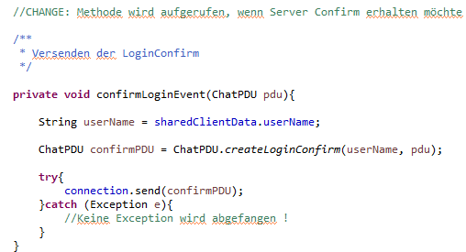

3.1 Server: Hinzufügen der 3 Arten von Confirm in Klasse

AdvancedChatWorkerThread

